院 系： 计算机科学技术学院
班 级： 软件18-2班
姓 名： 李雨桦
学 号： 201815020220
合 作 者： 吴宜真 谭茗议 赵鑫
指导教师： 高月

2019年 6月25日
面向对象程序设计课程设计任务书
一、题目：学生管理系统
二、设计要求
1．由吴宜真（组长）、李雨桦、赵鑫、谭茗议组成设计小组。
2．小组成员分工协作完成设计任务。每人应完成自己相对独立的模块，并读懂其他组员的模块，一般每人的程序量应在100行以上。不得抄袭。
3．设计应具有多个功能独立的模块，完成相应的功能。
4．主菜单不应是简单菜单，最好具有Windows窗口菜单的特点。
5．数据必须存盘，数据量必须足够多，并采用真是数据。
三、课程设计工作量
由于是设计小组团结协作完成设计任务，一般每人的程序量应在100行有效程序行以上。不得抄袭，否则给不及格成绩。
四、课程设计工作计划
2019年6月17上午由指导教师布置设计任务，学生准备文献资料；
2019年6月17下午日~2019年6月18日上午，各设计小组进行总体方案设计和任务分工；
2019年6月18日下午~2019年6月28日 每人完成自己承担的程序模块并通过独立编译。
2019年7月3日，验收，学生撰写课程设计报告。

面向对象程序设计课程设计指导教师评语
指导教师评语：

表现成绩：
验收成绩：
报告成绩：
总成绩：

指导教师签字：
2019年 7 月 日

摘 要
学生选课及成绩查询系统是一个学校不可缺少的部分，传统的人工管理档案的方式存在着很多的缺点，如：效率低、保密性差等，所以开发一套综合教务系统管理软件很有必要，它应该具有传统的手工管理所无法比拟的优点，如：检索迅速、查找方便、可靠性高、存储量大、保密性好、寿命长、成本低等。这些优点能够极大的提高学校的管理效率，有助于推进学校的信息化建设。

关键词：检索迅速；查找方便；可靠性高；保密性好；成本低

ABSTRACT

Student selection and performance inquiry system is an indispensable part of the school. The traditional methods of manual management of files have many shortcomings, such as low efficiency and poor confidentiality. Therefore, it is necessary to develop a comprehensive educational system management software. It should have the advantages that traditional manual management can't match, such as: quick retrieval, convenient searching, high reliability, large storage capacity, good confidentiality, long life and low cost. These advantages can greatly improve the management efficiency of the school and help to promote the information construction of the school.

Key Words：

Fast retrieval ; easy to find ; high reliability ; good confidentiality ; low cost

目 录
摘 要 1
ABSTRACT 1
目 录 1
1 程序的功能设计 1
1.1总体设计 1
1.1.1总体功能描述 1
1.1.2系统功能分析 1
1.1.3系统层次图 2
1.1.4数据流图 3
2 程序的数据设计 5
2.1 类的设计 5
2.2数据结构的设计 5
2.3数据库的设计 6
3 编程及调试 8
4 整体调试 19
总 结 34
致 谢 35

1 程序的功能设计

1.1总体设计

1.1.1总体功能描述
本系统主要是实现前台参与者(管理员和学生)的界面实际操作来更改后台数据库信息，并能够在前台显示出来。其归根结底也就是对数据的插入、修改、删除和查询。

1.1.2系统功能分析

- 管理员对功能的需求

管理员权限最大，可以对学生、班级、课程情况进行统的管理，细分如F:添加、修改、删除管理员;
有关学生信息的浏览，包括学生姓名、性别、民族、出生日期、入学时间、所在班级、籍贯和备注信息;
学生信息的添加、修改和删除;
学校基本课程的浏览，包括课程名、课程类型、学时、学分和课程具体描述:学校基本课程的添加、修改和删除;
学生成绩信息的浏览与统计，可按成绩具体范围对成绩进行统计:学生成绩信息的添加、修改和删除;
学生选课信息的管理，包括修改与刪除;
学生选课人数的统计。

- 学生对功能的需求
学生只是利用此系统进行与自己有关的信息查询、输入等，细分如下:
浏览个人基本信息， 具体内容包括姓名、学号、民族、出生日期、籍贯、所在班级、备注等;
学生登陆系统后，修改个人密码;
浏览课程信息，具体内容包括课程名、课程类型、学时、学分和课程具体描述;学生利用此系统选修课程、在选课过程中，可查询待选课程基本信息;浏览个人选课情况。

1.1.3系统层次图
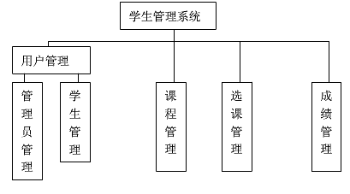
学生信息管理系统是一个典型的数据库应用程序,由用户管理、课程管理、选课管理和成绩管理四大模块组成。这四大模块针对管理员和学生角色其功能也不一样。
(1)用户管理模块:
该模块的主要任务是管理员对系统的使用权限进行设定,从而来管理管理员与学生的系统登录权限。
- 学生信息模块：
该模块的使用角色是学生和管理员，管理员对学生的个人信息进行增删改查，学生查看个人信息。
(3)课程管理模块:
该模块的使用角色为管理员，管理员对课程进行管理。如添加、修改、删除课程。
(4)选课管理模块:
该模块的角色为管理员和学生，管理员。学生可以进行合理的选课、退选课，管理贝则通过此模块查看学生选课信息。
(5)成绩管理模块:
该模块的角色为管理员，管理员通过此模块进行合理的成绩添加。

1.1.4数据流图
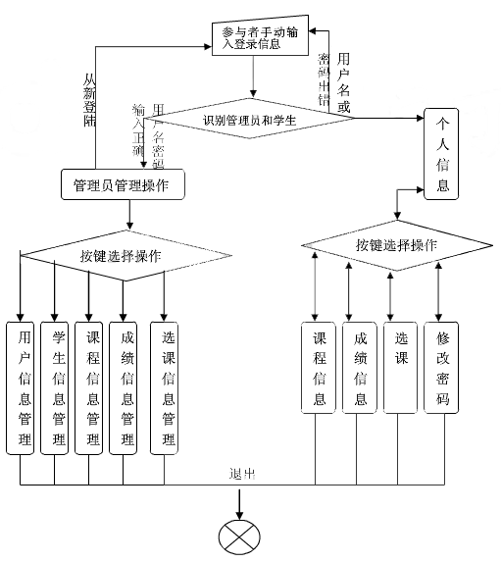
（登录界面流程图）

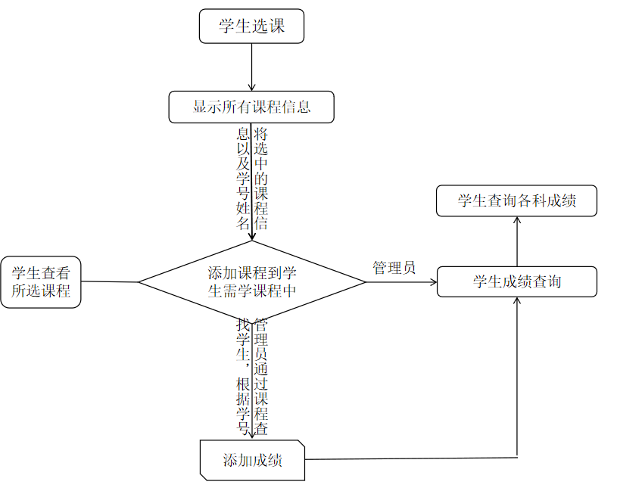
（选课和成绩管理模块）
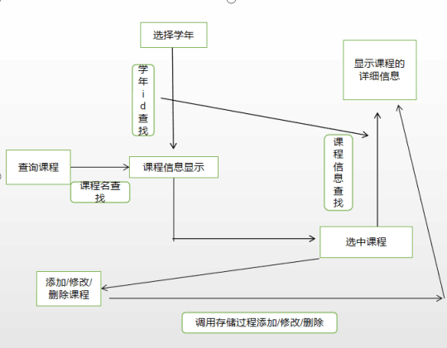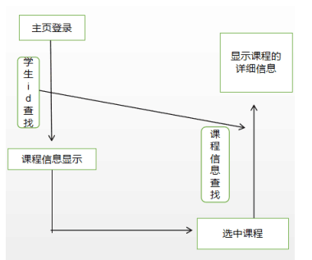

（课程信息模块）

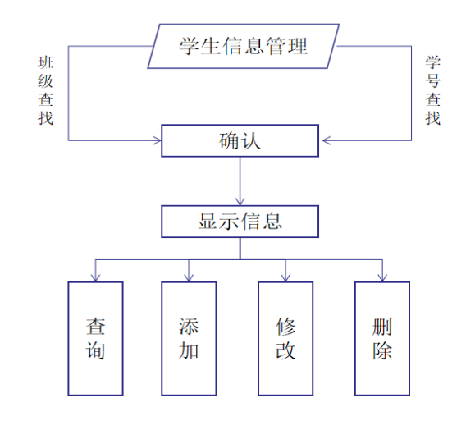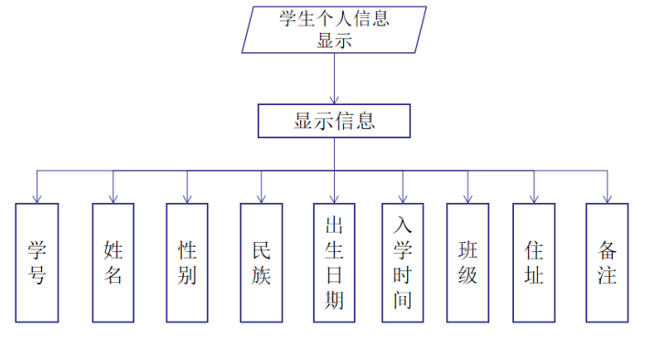
（学生信息模块）

本人主要负责选课和成绩管理模块：
(1)管理员对根据学生所选课程进行学生成绩的添加。
(2)管理员查询学生成绩，并确定选课学生的人数。
(3)学生自行选课并且查看自己的各科成绩。

2 程序的数据设计

2.1 类的设计

本次实验共有五个类，分别是course_lei,Course,choose_course,Stuinfo,

Users,其中Course类和choose_course两个类都继承了course_lei的数据成员，保证了代码的可重用性，这些类的数据成员都与数据库表拥有的一一对应。

2.2数据结构的设计

（1）学生管理系统系统关系图

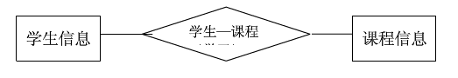

（2）学生管理系统用户信息管理图

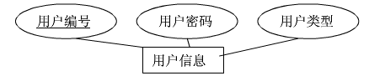

（3）学生管理系统学生信息实体图

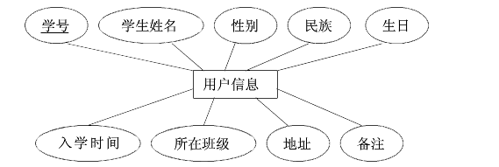

（4）学生信息课程信息关系图

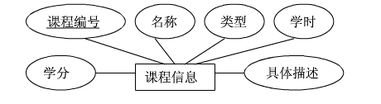

（5）学生信息选课信息关系图

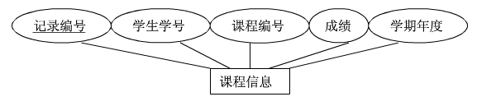

2.3数据库的设计

（1）用户信息数据表（Users）

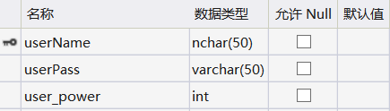

（2）学生信息数据表（Stuinfo）

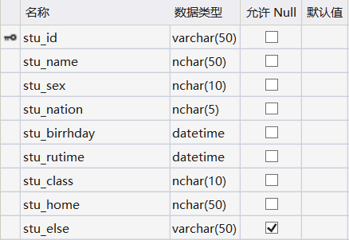

（3）课程信息数据表（Course）

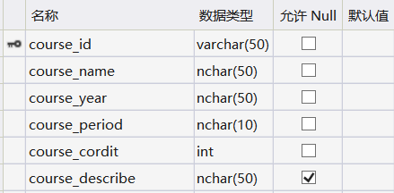

（4）选课信息数据表（choose_course）

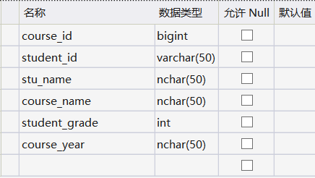

- 存储过程

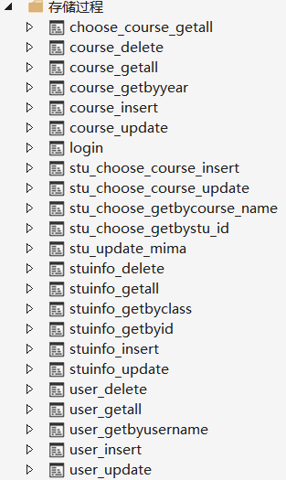

3 编程及调试
- 增加学生课程成绩
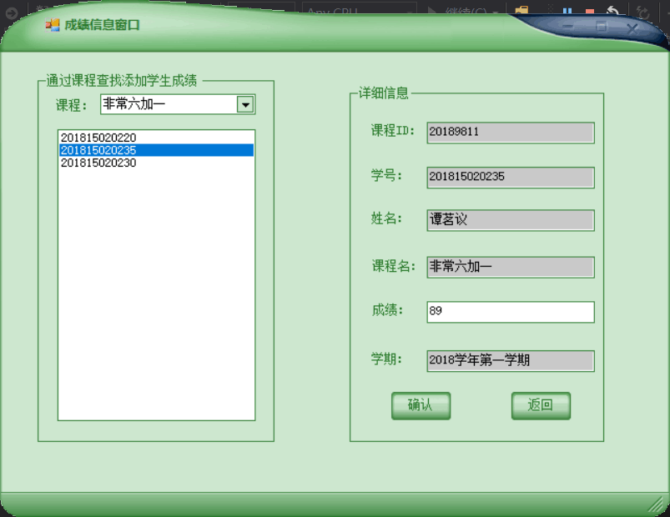

namespace 学生管理系统
{
public partial class insert_cj : Form
{
public insert_cj()
{
InitializeComponent();
}

private void label9_Click(object sender, EventArgs e)
{

}

private void comboBox1_SelectedIndexChanged(object sender, EventArgs e)
{
try
{
int item = comboBox1.SelectedIndex;
string str = comboBox1.Items[item].ToString();
DAL dal = new DAL();
DataSet ds = new DataSet();
ds = dal.stu_choose_getbycourse_name(str);
listBox1.Items.Clear();
for (int i = 0; i < ds.Tables["s2"].Rows.Count; i++)
{
listBox1.Items.Add(ds.Tables["s2"].Rows[i][1].ToString());
}
}
catch (Exception ee)
{ MessageBox.Show(ee.Message); }
}

private void insert_cj_Load(object sender, EventArgs e)
{
skinEngine1.SkinFile = "WaveColor1.ssk";
try
{
DAL dal = new DAL();
DataSet ds1 = new DataSet();
ds1 = dal.course_Getall();
listBox1.Items.Clear();//每次事件开始就清空控件
comboBox1.Items.Clear();
for (int i = 0; i < ds1.Tables["cour"].Rows.Count; i++)
{
comboBox1.Items.Add(ds1.Tables["cour"].Rows[i][1].ToString());

}
}
catch (Exception ee)
{ MessageBox.Show(ee.Message); }
}

private void groupBox1_Enter(object sender, EventArgs e)
{

}

private void listBox1_SelectedIndexChanged(object sender, EventArgs e)
{
try
{
DAL dal = new DAL();
DataSet ds1 = new DataSet();
int item = listBox1.SelectedIndex;//选中listbox的一行
if (item == -1)
item = 0;
textBox2.Text = listBox1.Items[item].ToString();//把选中的一行给textbox2
int item1 = comboBox1.SelectedIndex;
textBox3.Text = comboBox1.Items[item1].ToString();
ds1 = dal.choose_course_getall();
for (int i = 0; i < ds1.Tables["sd"].Rows.Count; i++)
{
if (ds1.Tables["sd"].Rows[i][1].ToString() == textBox2.Text&& ds1.Tables["sd"].Rows[i][3].ToString() == textBox3.Text)
{
textBox1.Text = ds1.Tables["sd"].Rows[i][0].ToString();
textBox6.Text = ds1.Tables["sd"].Rows[i][2].ToString();
textBox4.Text = ds1.Tables["sd"].Rows[i][4].ToString();
textBox5.Text = ds1.Tables["sd"].Rows[i][5].ToString();
break;
}
}
}
catch (Exception ee)
{ MessageBox.Show(ee.Message); }
}

private void button1_Click(object sender, EventArgs e)
{
try
{
DAL dall = new DAL();
if (dall.stu_choose_course_update(textBox4.Text, textBox3.Text,textBox2.Text) > 0)
{
MessageBox.Show("已成功添加成绩");
}
else
{
MessageBox.Show("添加成绩失败");
}
}
catch (Exception ee)
{ MessageBox.Show(ee.Message); }
}

private void button2_Click(object sender, EventArgs e)
{
this.Hide();
stumanage f2 = new stumanage();
f2.Show();
}
}
}
- 管理员查看学生选课情况以及成绩
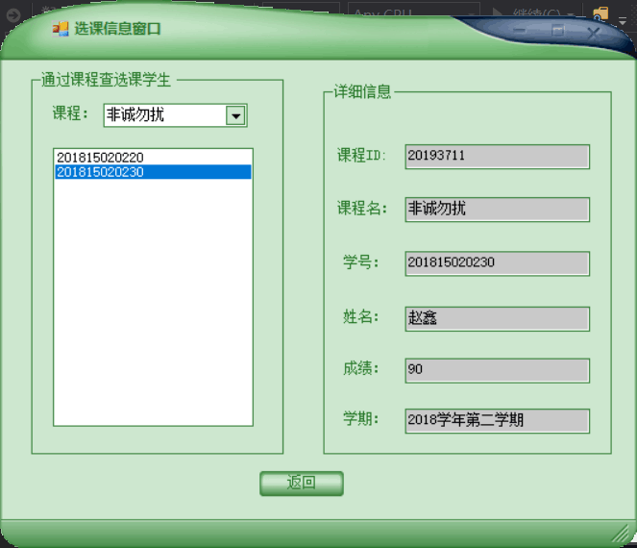
namespace 学生管理系统
{
public partial class select_class : Form
{
public select_class()
{
InitializeComponent();
}

private void groupBox1_Enter(object sender, EventArgs e)
{

}

private void select_class_Load(object sender, EventArgs e)
{
skinEngine1.SkinFile = "WaveColor1.ssk";
try
{
DAL dal = new DAL();
DataSet ds1 = new DataSet();
ds1 = dal.course_Getall();
listBox1.Items.Clear();//每次事件开始就清空控件
comboBox1.Items.Clear();
for (int i = 0; i < ds1.Tables["cour"].Rows.Count; i++)
{
comboBox1.Items.Add(ds1.Tables["cour"].Rows[i][1].ToString());

}
}
catch (Exception ee)
{ MessageBox.Show(ee.Message); }
}

private void comboBox1_SelectedIndexChanged(object sender, EventArgs e)
{
try
{
int item = comboBox1.SelectedIndex;
string str = comboBox1.Items[item].ToString();
DAL dal = new DAL();
DataSet ds = new DataSet();
ds = dal.stu_choose_getbycourse_name(str);
listBox1.Items.Clear();
for (int i = 0; i < ds.Tables["s2"].Rows.Count; i++)
{
listBox1.Items.Add(ds.Tables["s2"].Rows[i][1].ToString());
}
}
catch (Exception ee)
{ MessageBox.Show(ee.Message); }
}

private void listBox1_SelectedIndexChanged(object sender, EventArgs e)
{
try
{
DAL dal = new DAL();
DataSet ds1 = new DataSet();

int item = listBox1.SelectedIndex;//选中listbox的一行
if (item == -1)
item = 0;
textBox3.Text = listBox1.Items[item].ToString();//把选中的一行给textbox1
int item1 = comboBox1.SelectedIndex;
textBox2.Text = comboBox1.Items[item1].ToString();
ds1 = dal.choose_course_getall();
for (int i = 0; i < ds1.Tables["sd"].Rows.Count; i++)
{
if (ds1.Tables["sd"].Rows[i][1].ToString() == textBox3.Text&& ds1.Tables["sd"].Rows[i][3].ToString() == textBox2.Text)
{
textBox1.Text = ds1.Tables["sd"].Rows[i][0].ToString();
textBox4.Text = ds1.Tables["sd"].Rows[i][2].ToString();
textBox6.Text= ds1.Tables["sd"].Rows[i][5].ToString();
textBox5.Text = ds1.Tables["sd"].Rows[i][4].ToString();
break;
}
}
}
catch (Exception ee)
{ MessageBox.Show(ee.Message); }
}

private void button1_Click(object sender, EventArgs e)
{
this.Hide();
stumanage f2 = new stumanage();
f2.Show();
}
}
}

3.学生查看科目成绩
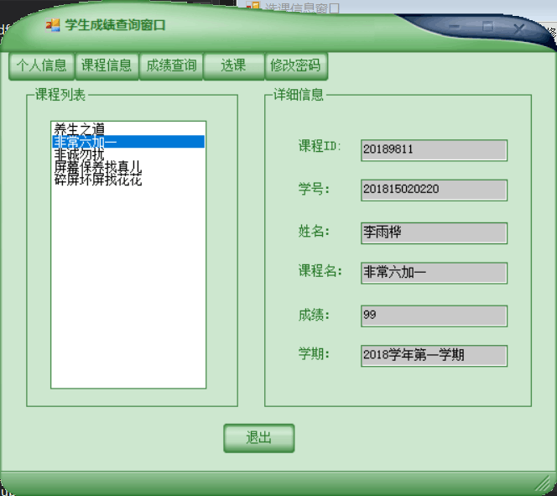
namespace 学生管理系统
{
public partial class select_grade : Form
{
string bb;
public select_grade()
{
InitializeComponent();
}
public void usernamebb(string pp)
{
bb = pp;
}
private void listBox1_SelectedIndexChanged(object sender, EventArgs e)
{
try
{
DAL dal = new DAL();
DataSet ds1 = new DataSet();
ds1 = dal.choose_course_getall();
int item = listBox1.SelectedIndex;//选中listbox的一行
if (item == -1)
item = 0;
textBox4.Text = listBox1.Items[item].ToString();//把选中的一行给textbox1
textBox2.Text = bb;
for (int i = 0; i < ds1.Tables["sd"].Rows.Count; i++)
{
if (ds1.Tables["sd"].Rows[i][3].ToString() == textBox4.Text && ds1.Tables["sd"].Rows[i][1].ToString() == textBox2.Text)
{
textBox1.Text = ds1.Tables["sd"].Rows[i][0].ToString();
textBox3.Text = ds1.Tables["sd"].Rows[i][2].ToString();
textBox5.Text = ds1.Tables["sd"].Rows[i][4].ToString();
textBox6.Text = ds1.Tables["sd"].Rows[i][5].ToString();
break;
}
}
}
catch (Exception ee)
{ MessageBox.Show(ee.Message); }
}

private void button5_Click(object sender, EventArgs e)
{
this.Hide();
update_pass f12 = new update_pass();
f12.usernamebb(textBox1.Text, textBox3.Text);
f12.Show();
}

private void select_grade_Load(object sender, EventArgs e)
{
skinEngine1.SkinFile = "WaveColor1.ssk";
try
{
DAL dal = new DAL();
DataSet ds1 = new DataSet();
textBox2.Text = bb;
ds1 = dal.stu_choose_getbystu_id(textBox2.Text);
listBox1.Items.Clear();//每次事件开始就清空控件
for (int i = 0; i < ds1.Tables["ct"].Rows.Count; i++)
{
listBox1.Items.Add(ds1.Tables["ct"].Rows[i][0].ToString());
}
}
catch (Exception ee)
{ MessageBox.Show(ee.Message); }
}

private void button1_Click(object sender, EventArgs e)
{
this.Hide();
stuinfo f8 = new stuinfo();
f8.Show();
}

private void button2_Click(object sender, EventArgs e)
{
this.Hide();
choose_list f9 = new choose_list();
f9.usernamebb(textBox2.Text, textBox3.Text);
f9.Show();
}

private void button4_Click(object sender, EventArgs e)
{
this.Hide();
choose_class f11 = new choose_class();
f11.usernamebb(textBox2.Text, textBox3.Text);
f11.Show();
}

private void button6_Click(object sender, EventArgs e)
{
Application.Exit();
}
}
}
3.学生选课
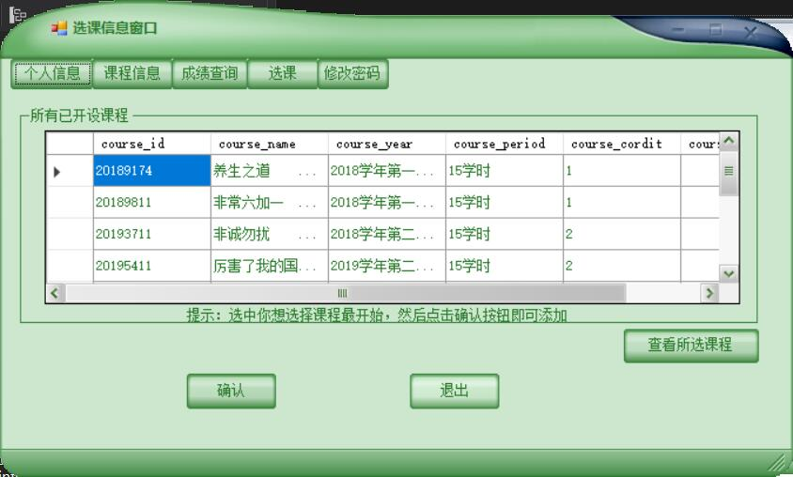
namespace 学生管理系统
{
public partial class choose_class : Form
{
string bb,ss;
public choose_class()
{
InitializeComponent();
}
public void usernamebb(string pp,string dd)
{
bb = pp;
ss = dd;
}
private void choose_class_Load(object sender, EventArgs e)
{
skinEngine1.SkinFile = "WaveColor1.ssk";
try
{
DAL dal = new DAL();
DataSet ds1 = new DataSet();
ds1 = dal.course_Getall();
dataGridView1.DataSource = ds1.Tables["cour"];
}
catch (Exception ee)
{ MessageBox.Show(ee.Message); }
}

private void button8_Click(object sender, EventArgs e)
{
Application.Exit();
}

private void button7_Click(object sender, EventArgs e)
{
this.Hide();
choose_list f9 = new choose_list();
f9.usernamebb(bb,ss);
f9.Show();
}

private void button1_Click(object sender, EventArgs e)
{
this.Hide();
stuinfo f8 = new stuinfo();
f8.Show();
}

private void button2_Click(object sender, EventArgs e)
{
this.Hide();
choose_list f9 = new choose_list();
f9.usernamebb(bb, ss);
f9.Show();
}

private void button3_Click(object sender, EventArgs e)
{
this.Hide();
select_grade f10 = new select_grade();
f10.usernamebb(bb);
f10.Show();
}

private void button5_Click(object sender, EventArgs e)
{
this.Hide();
update_pass f12 = new update_pass();
f12.usernamebb(bb,ss);
f12.Show();
}

private void button6_Click(object sender, EventArgs e)
{
try
{
int flag = 0;
int item = dataGridView1.CurrentRow.Index;
string str1 = dataGridView1.Rows[item].Cells[0].Value.ToString();
string str2 = dataGridView1.Rows[item].Cells[1].Value.ToString();
string str3 = dataGridView1.Rows[item].Cells[2].Value.ToString();
choose_course choo1 = new choose_course();
choo1.Course_id = str1;
choo1.Stu_id = bb;
choo1.stu_name = ss;
choo1.Course_name = str2;
choo1.Student_grade = "-1";
choo1.course_year = str3;
DAL dal = new DAL();
DataSet ds1 = new DataSet();
ds1 = dal.stu_choose_getbystu_id(bb);
for (int i = 0; i < ds1.Tables["ct"].Rows.Count; i++)
{
if(ds1.Tables["ct"].Rows[i][0].ToString()==str2)
{
MessageBox.Show("此课程已在您需要学习的课程中，请添加其他课程");
flag = 1;
break;
}
}
if(flag==0)
{
if (dal.stu_choose_course_insert(choo1)>0)
{
MessageBox.Show("此课程已成功添加到您要学习的课程中，请进入课程信息查看");
}
else
{
MessageBox.Show("添加课程失败，请重新选中添加");
}
}

}
catch (Exception ee)
{ MessageBox.Show(ee.Message); }

}
}
}
存储过程：
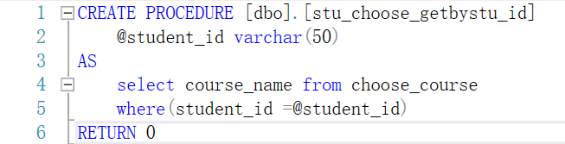

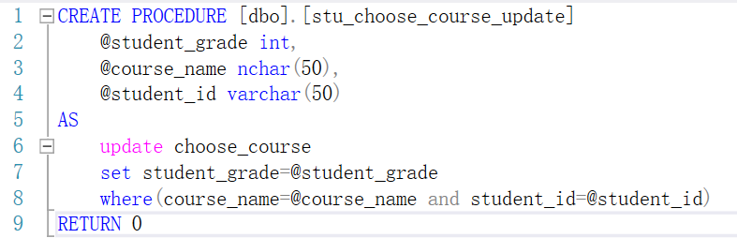

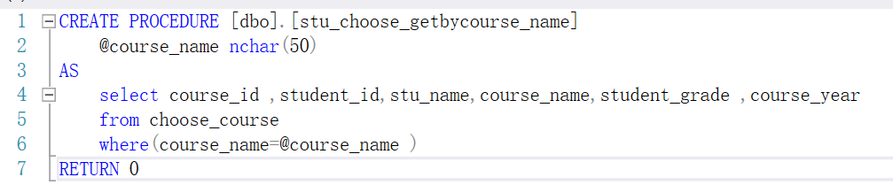
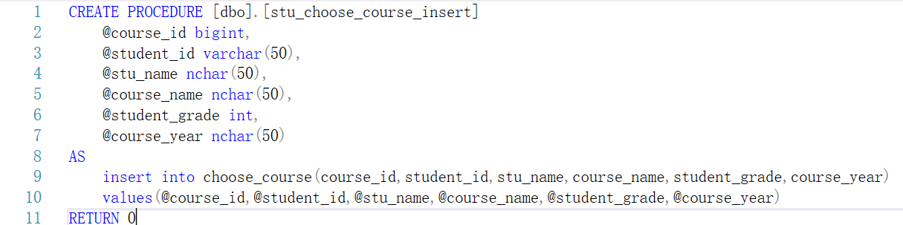

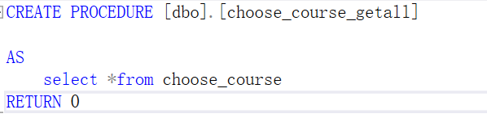

4 整体调试
用户信息管理界面
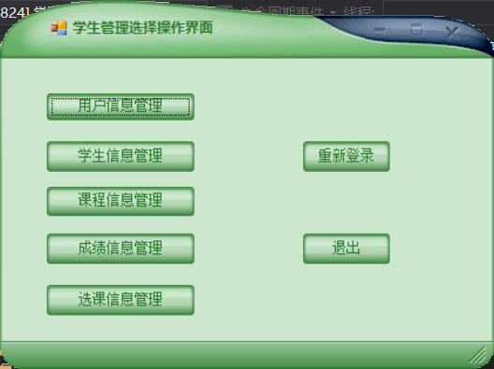

namespace 学生管理系统
{
public partial class stumanage : Form
{
public stumanage()
{
InitializeComponent();
}

private void button5_Click(object sender, EventArgs e)
{
this.Hide();
select_class f2 = new select_class();
f2.Show();
}

private void button1_Click(object sender, EventArgs e)
{
this.Hide();
userinfoman f2 = new userinfoman();
f2.Show();
}

private void button2_Click(object sender, EventArgs e)
{
this.Hide();
insert_stu f2 = new insert_stu();
f2.Show();
}

private void button3_Click(object sender, EventArgs e)
{
this.Hide();
insert_class f2 = new insert_class();
f2.Show();
}

private void button4_Click(object sender, EventArgs e)
{
this.Hide();
insert_cj f2 = new insert_cj();
f2.Show();
}

private void button6_Click(object sender, EventArgs e)
{
this.Hide();
login f2 = new login();
f2.Show();
}

private void button7_Click(object sender, EventArgs e)
{
Application.Exit();
}

private void stumanage_Load(object sender, EventArgs e)
{

}
}
}
类：
class course_lei
{
private string course_id;
public string Course_id
{
get { return course_id; }
set
{
if (value.Length == 8)
course_id = value;
else
throw new Exception("课程编号长度必须等于8");
}

}
private string course_name;
public string Course_name
{
get;
set;
}
public string course_year;
}
class choose_course:course_lei
{
private string stu_id;
public string Stu_id
{
get { return stu_id; }
set
{
if (value.Length == 12)
{
stu_id = value;
}
else
{
throw new Exception("学生输入学号长度必须12，请重新输入");
}
}
}
public string stu_name;
private string student_grade;
public string Student_grade
{
get { return student_grade; }
set
{
if (value.Length <3)
{
student_grade = value;
}
else
{
throw new Exception("单课程成绩必须在100以内");
}
}
}
}
class Course:course_lei
{
public string course_period;
public string course_cordit;
public string course_describe;
}
class Stuinfo
{
private string stu_id;
public string Stu_id
{
get { return stu_id; }
set
{
if (value.Length == 12)
{
stu_id = value;
}
else
{
throw new Exception("学生输入学号长度必须12，请重新输入");
}
}
}
public string stu_name;
public string stu_sex;
public string stu_nation;
public string stu_birrhday;
public string stu_rutime;
public string stu_class;
public string stu_home;
public string stu_else;
}
class Users
{
public string userName;
public string userPass;
public string user_power;
}
}
数据访问层DAL：
class DAL
{
SqlConnection conn;
SqlCommand comm;
public DAL()
{
string connStr = @"Data Source=(L ocalDB)\MSSQLLocalDB;AttachDbFilename=E:\360MoveData\Users\admin\Desktop\学生管理系统 (3)\学生管理系统\学生管理系统\stumanage.mdf";
conn = new SqlConnection(connStr);
}
~DAL() { }
public DataSet login(Users user1)
{
conn.Open();
comm = new SqlCommand("login", conn);
comm.CommandType = CommandType.StoredProcedure;
comm.Parameters.AddWithValue("@userName", user1.userName);
comm.Parameters.AddWithValue("@userPass", user1.userPass);
comm.Parameters.AddWithValue("@user_power",user1.user_power);
SqlDataAdapter sa = new SqlDataAdapter(comm);
DataSet ds = new DataSet();
sa.Fill(ds,"users");
conn.Close();
return ds;
}

public DataSet Getall()
{
conn.Open();
comm = new SqlCommand("user_getall", conn);
comm.CommandType = CommandType.StoredProcedure;
SqlDataAdapter sa = new SqlDataAdapter(comm);
DataSet ds = new DataSet();
sa.Fill(ds,"users");//把查询到的表放在一个名叫users的表中，便于使用
conn.Close();
return ds;
}
public int insert_user(Users user1)
{
conn.Open();
comm = new SqlCommand("user_insert", conn);
comm.CommandType = CommandType.StoredProcedure;
comm.Parameters.AddWithValue("@userName", user1.userName);
comm.Parameters.AddWithValue("@userPass", user1.userPass);
comm.Parameters.AddWithValue("@user_power", user1.user_power);
int result= comm.ExecuteNonQuery();
conn.Close();
return result;
}
public int delete_user(string userName)
{
conn.Open();
comm = new SqlCommand("user_delete", conn);
comm.CommandType = CommandType.StoredProcedure;
comm.Parameters.AddWithValue("@userName", userName);
int result = comm.ExecuteNonQuery();
conn.Close();
return result;
}
public int update_user(Users user1)
{
conn.Open();
comm = new SqlCommand("user_update", conn);
comm.CommandType = CommandType.StoredProcedure;
comm.Parameters.AddWithValue("@userName", user1.userName);
comm.Parameters.AddWithValue("@userPass", user1.userPass);
comm.Parameters.AddWithValue("@user_power", user1.user_power);
int result = comm.ExecuteNonQuery();
conn.Close();
return result;
}
public DataSet getbyusername_user(string userName)
{
conn.Open();
comm = new SqlCommand("user_getbyusername", conn);
comm.CommandType = CommandType.StoredProcedure;
comm.Parameters.AddWithValue("@userName", userName);
SqlDataAdapter sa = new SqlDataAdapter(comm);
DataSet ds = new DataSet();
sa.Fill(ds,"tt");
conn.Close();
return ds;
}

public DataSet stu_Getall()
{
conn.Open();
comm = new SqlCommand("stuinfo_getall", conn);
comm.CommandType = CommandType.StoredProcedure;
SqlDataAdapter sa = new SqlDataAdapter(comm);
DataSet ds = new DataSet();
sa.Fill(ds, "stu");//把查询到的表放在一个名叫users的表中，便于使用
conn.Close();
return ds;
}
public int insert_stuinfo(Stuinfo stu1)
{
conn.Open();
comm = new SqlCommand("stuinfo_insert", conn);
comm.CommandType = CommandType.StoredProcedure;
comm.Parameters.AddWithValue("@stu_id", stu1.Stu_id);
comm.Parameters.AddWithValue("@stu_name", stu1.stu_name);
comm.Parameters.AddWithValue("@stu_sex", stu1.stu_sex);
comm.Parameters.AddWithValue("@stu_nation", stu1.stu_nation);
comm.Parameters.AddWithValue("@stu_birrhday",stu1. stu_birrhday);
comm.Parameters.AddWithValue("@stu_rutime", stu1.stu_rutime);
comm.Parameters.AddWithValue("@stu_class", stu1.stu_class);
comm.Parameters.AddWithValue("@stu_home", stu1.stu_home);
comm.Parameters.AddWithValue("@stu_else", stu1.stu_else);
int result = comm.ExecuteNonQuery();
conn.Close();
return result;
}
public int delete_stuinfo(string stu_name)
{
conn.Open();
comm = new SqlCommand("stuinfo_delete", conn);
comm.CommandType = CommandType.StoredProcedure;
comm.Parameters.AddWithValue("@stu_name", stu_name);
int result = comm.ExecuteNonQuery();
conn.Close();
return result;
}
public int update_stuinfo(Stuinfo stu1)
{
conn.Open();
comm = new SqlCommand("stuinfo_update", conn);
comm.CommandType = CommandType.StoredProcedure;
comm.Parameters.AddWithValue("@stu_id", stu1.Stu_id);
comm.Parameters.AddWithValue("@stu_name", stu1.stu_name);
comm.Parameters.AddWithValue("@stu_sex", stu1.stu_sex);
comm.Parameters.AddWithValue("@stu_nation", stu1.stu_nation);
comm.Parameters.AddWithValue("@stu_birrhday", stu1.stu_birrhday);
comm.Parameters.AddWithValue("@stu_rutime", stu1.stu_rutime);
comm.Parameters.AddWithValue("@stu_class", stu1.stu_class);
comm.Parameters.AddWithValue("@stu_home", stu1.stu_home);
comm.Parameters.AddWithValue("@stu_else", stu1.stu_else);
int result = comm.ExecuteNonQuery();
conn.Close();
return result;
}
public DataSet stu_byclass(string stuclass)
{
conn.Open();
comm = new SqlCommand("stuinfo_getbyclass", conn);
comm.CommandType = CommandType.StoredProcedure;
comm.Parameters.AddWithValue("@stu_class", stuclass);
SqlDataAdapter sa = new SqlDataAdapter(comm);
DataSet ds = new DataSet();
sa.Fill(ds, "t");
conn.Close();
return ds;
}
public DataSet stu_byid(string stu_id)
{
conn.Open();
comm = new SqlCommand("stuinfo_getbyid", conn);
comm.CommandType = CommandType.StoredProcedure;
comm.Parameters.AddWithValue("@stu_id", stu_id);
SqlDataAdapter sa = new SqlDataAdapter(comm);
DataSet ds = new DataSet();
sa.Fill(ds, "t1");
conn.Close();
return ds;
}

public DataSet course_Getall()
{
conn.Open();
comm = new SqlCommand("course_getall", conn);
comm.CommandType = CommandType.StoredProcedure;
SqlDataAdapter sa = new SqlDataAdapter(comm);
DataSet ds = new DataSet();
sa.Fill(ds, "cour");
conn.Close();
return ds;
}
public int insert_course(Course cour1)
{
conn.Open();
comm = new SqlCommand("course_insert", conn);
comm.CommandType = CommandType.StoredProcedure;
comm.Parameters.AddWithValue("@course_id", cour1.Course_id);
comm.Parameters.AddWithValue("@course_name",cour1. Course_name);
comm.Parameters.AddWithValue("@course_year", cour1.course_year);
comm.Parameters.AddWithValue("@course_period", cour1.course_period);
comm.Parameters.AddWithValue("@course_cordit", cour1.course_cordit);
comm.Parameters.AddWithValue("@course_describe", cour1.course_describe);
int result = comm.ExecuteNonQuery();
conn.Close();
return result;
}
public int delete_course(string course_name)
{
conn.Open();
comm = new SqlCommand("course_delete", conn);
comm.CommandType = CommandType.StoredProcedure;
comm.Parameters.AddWithValue("@course_name", course_name);
int result = comm.ExecuteNonQuery();
conn.Close();
return result;
}
public int update_course(Course cour1)
{
conn.Open();
comm = new SqlCommand("course_update", conn);
comm.CommandType = CommandType.StoredProcedure;
comm.Parameters.AddWithValue("@course_id", cour1.Course_id);
comm.Parameters.AddWithValue("@course_name", cour1.Course_name);
comm.Parameters.AddWithValue("@course_year", cour1.course_year);
comm.Parameters.AddWithValue("@course_period", cour1.course_period);
comm.Parameters.AddWithValue("@course_cordit", cour1.course_cordit);
comm.Parameters.AddWithValue("@course_describe", cour1.course_describe);
int result = comm.ExecuteNonQuery();
conn.Close();
return result;
}
public DataSet course_getbyyear(string course_year)
{
conn.Open();
comm = new SqlCommand("course_getbyyear", conn);
comm.CommandType = CommandType.StoredProcedure;
comm.Parameters.AddWithValue("@course_year", course_year );
SqlDataAdapter sa = new SqlDataAdapter(comm);
DataSet ds = new DataSet();
sa.Fill(ds, "s");
conn.Close();
return ds;
}
public DataSet course_getbyname(string course_name)
{
conn.Open();
comm = new SqlCommand("course_getbyname", conn);
comm.CommandType = CommandType.StoredProcedure;
comm.Parameters.AddWithValue("@course_name", course_name);
SqlDataAdapter sa = new SqlDataAdapter(comm);
DataSet ds = new DataSet();
sa.Fill(ds, "s1");
conn.Close();
return ds;
}

public DataSet stu_choose_getbycourse_name(string course_name)
{
conn.Open();
comm = new SqlCommand("stu_choose_getbycourse_name", conn);
comm.CommandType = CommandType.StoredProcedure;
comm.Parameters.AddWithValue("@course_name", course_name);
SqlDataAdapter sa = new SqlDataAdapter(comm);
DataSet ds = new DataSet();
sa.Fill(ds, "s2");
conn.Close();
return ds;
}

public DataSet choose_course_getall()
{
conn.Open();
comm = new SqlCommand("choose_course_getall", conn);
comm.CommandType = CommandType.StoredProcedure;
SqlDataAdapter sa = new SqlDataAdapter(comm);
DataSet ds = new DataSet();
sa.Fill(ds, "sd");
conn.Close();
return ds;
}
public int stu_choose_course_update(string grade, string course_name,string id)
{
conn.Open();
comm = new SqlCommand("stu_choose_course_update", conn);
comm.CommandType = CommandType.StoredProcedure;
comm.Parameters.AddWithValue("@student_grade", grade);
comm.Parameters.AddWithValue("@course_name", course_name);
comm.Parameters.AddWithValue("@student_id", id);
int result = comm.ExecuteNonQuery();
conn.Close();
return result;
}
public DataSet stu_choose_getbystu_id(string stu_id)
{
conn.Open();
comm = new SqlCommand("stu_choose_getbystu_id", conn);
comm.CommandType = CommandType.StoredProcedure;
comm.Parameters.AddWithValue("@student_id", stu_id);
SqlDataAdapter sa = new SqlDataAdapter(comm);
DataSet ds = new DataSet();
sa.Fill(ds, "ct");
conn.Close();
return ds;
}
public int stu_choose_course_insert(choose_course choo1)
{
conn.Open();
comm = new SqlCommand("stu_choose_course_insert", conn);
comm.CommandType = CommandType.StoredProcedure;
comm.Parameters.AddWithValue("@course_id", choo1.Course_id);
comm.Parameters.AddWithValue("@student_id", choo1.Stu_id);
comm.Parameters.AddWithValue("@stu_name", choo1.stu_name);
comm.Parameters.AddWithValue("@course_name", choo1.Course_name);
comm.Parameters.AddWithValue("@student_grade", choo1.Student_grade);
comm.Parameters.AddWithValue("@course_year", choo1.course_year);
int result = comm.ExecuteNonQuery();
conn.Close();
return result;
}
public int stu_update_mima(string userName, string userPass)
{
conn.Open();
comm = new SqlCommand("stu_update_mima", conn);
comm.CommandType = CommandType.StoredProcedure;
comm.Parameters.AddWithValue("@userName", userName);
comm.Parameters.AddWithValue("@userPass", userPass);
int result = comm.ExecuteNonQuery();
conn.Close();
return result;
}
}
}

总 结

通过对这个程序的编写，加深了我对c#这门语言和数据库操作的了解，提高了综合运用课程所学知识的能力，在整个过程中，我遇到了许多的问题，包括对一些控件功能的不了解，调试时出现的种种错误，以及对两种语言的结合使用等等。最后通过网上查找资料和小组讨论，将所遇到的问题逐一解决。
从需求分析，概念设计，总体设计，详细设计，系统测试等各个步骤，分步完成系统的各项任务，实现了系统中的学生信息查询，学生信息更新，学生信息添加等模块的功能。通过实际编译系统的分析设计、编程调试，我也或多或少的掌握应用软件的分析方法和工程设计方法。这也是这次程序设计的收获。
总体上对这次的程序编写较为满意，希望今后有更多的机会进行这样的程序设计

致 谢
在此由衷的感谢C#授课教师曹洪宇老师和指导教师高月老师，以及小组的各个成员们，没有老师们的指导和成员们的共同努力，我们很难完成这次课程设计，感谢大家。

